Prunus serrulata "Amanogawa" (Amanogawa Kirazı)
Özellikleri
Yaprağını döken bir ağaçtır. 8m'ye boyu vardır. Hoş kokulu pembe çiçekleri Nisan-Mayıs aylarında, genç yaprakları ise bronz-yeşildir. Kuru, humuslu ve kireçli topraklarda yetişirler.
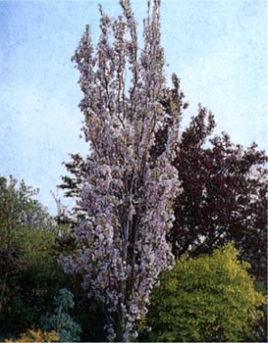

Yapraklı Ağaclar | YAPRAK  RENGİ | ÇİÇEK  RENGİ | MEYVE  (TOHUM)  RENGİ | SONBAHARDA  YAPRAK  RENGİ | çiçek açma dönemi | boy(max mt.) | çit için | bodur için | grup için | Davranış |  |  | Gelişme |  |  | Toprak |  | Işık İhtiyacı |  |  | İklim |  | Bölge |  |  |  | not
 |  |  |  |  |  |  |  |  |  | yayılıcı | dağınık | piramit form | yavaş | orta | hızlı | taze / havalanmış | kuru | güneş | gölge | yarı gölge | soğuk | ılıman | kıyı şeridi | alçak rakım | yüksek rakım | ova | not
Prunus serrulata "Amanogawa" | Yeşil | Pembe | - | Sarı / Kırmızı | 4--5 | 8 | Bodur İçin | - | - | - | - | X | - | X | - | X | X | X | - | - | X | X | X | X | - | X | -

